Памятка для родителей по использованию компьютера ребенком.

Устинова Валентина Ивановна
Амурская область,
г. Благовещенск
МОБУ СОШ № 12
2015
- Поясните ребёнку, как правильно сидеть за компьютером.

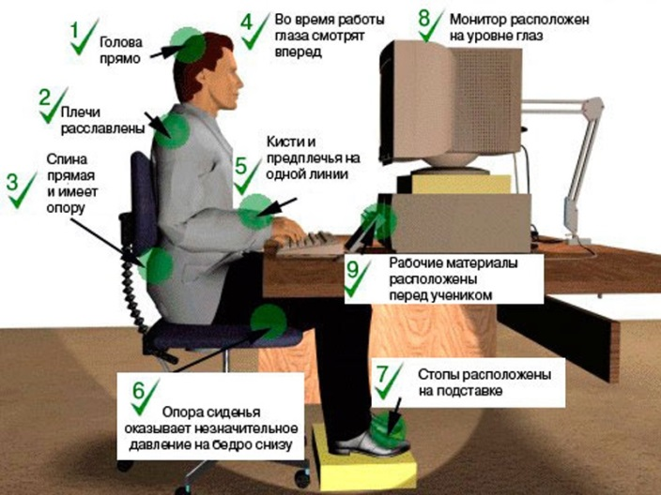

- Чтобы Вы могли контролировать использование ребенком компьютера, Вы должны сами уметь им пользоваться.

- Установите чёткие правила пользования интернетом.

- Ребенок не должен работать на компьютере более 1,5 часов.

- Объясните ребёнку, что через каждые 20 минут работы на компьютере необходимо делать перерыв.

- Контролируйте приобретение ребенком компьютерных дисков с играми, чтобы они не причинили вреда детскому здоровью и психике.

- Ребенок не должен играть в компьютерные игры перед сном.

- Введите пароль, если ребенок использует компьютер безответственно, чтобы сделать невозможным доступ без разрешения родителей.

- Если ребенок не имеет компьютера дома и посещает компьютерный салон, родители должны знать, в каком салоне он бывает и с кем там общается.

